云南省绿色能源产业集团有限公司

公务车辆采购项目

**询价采购文件**

采购人: 云南省绿色能源产业集团有限公司

2025年5月

目 录

**第一章 采购公告** **1**

1. 项目概况 1

2. 选聘资质和服务要求 1

3. 响应文件 2

4. 评审办法（最低价评标法） 2

5. 签字或盖章要求 3

6. 联系方式 3

**第二章 询价响应文件格式** **6**

1.封面 6

2.报价文件 7

附件1报价一览表 8

附件2承诺函 9

附件3法定代表人（负责人）授权委托书 10

附件4法定代表人（负责人）身份证明书 11

附件5.报价人的资格证明文件 12

**第三章 合同条款及合同书格式** **16**

第一章 采购公告

根据云南省绿色能源产业集团有限公司工作需要，拟开展公务车辆采购，本次采购以公开询价的方式开展，具体事项如下：

# **1. 项目概况**

1.1项目名称：云南省绿色能源产业集团有限公司公务车辆采购项目

1.2采购内容具体如下：

|  |  |  |  |  |  |  |
| --- | --- | --- | --- | --- | --- | --- |
| **序号** | **采购车型** | **类型** | **数量（辆）** | **排量**  **（T/L）** | **颜色** | **备注** |
| **1** | **2023款别克GL8陆上公务舱** | **SUV** | **1** | **2.0** | **琥珀金** | **报价为含税裸车价（含增值税，不含购置税）** |

1.3采购人：云南省绿色能源产业集团有限公司

# **2.选聘资质和服务要求**

2.1一般要求：在中国境内依法登记的车辆销售公司，具有独立法人资质，能够独立承担民事责任，本次采购不接受联合体投标。

2.2信誉要求：车辆销售方在本次报价前3年内无违法及受行政处罚记录，未处于停业整顿、吊销营业执照的情形（提供书面承诺或相关证明材料）。未被列入“信用中国”网站（www.creditchina.gov.cn）严重失信主体名单，未被列入“中国执行信息公开网”网站（http：//zxgk.court.gov.cn）失信被执行人。

2.3财务要求：经营状况良好，没有处于被责令停产、财产被接管、冻结、破产状态。

2.4业绩要求：三年内（2021年至今）具备至少3个车辆销售业绩（提供合同，合同须包含签字盖章页、签订时间页、服务范围页、合同金额页，未提供视为无效业绩，审核不通过）。

2.5交付时间：合同签订之日起20日内（提供承诺函）。

2.6服务和成果要求：包括但不限于车辆质量保证、售后服务、根据公司要求配合采购方完成车辆落户、办理车辆登记、车辆保险等服务。

# **3.响应文件**

3.1报名要求：若有意参加本次报价，请于2025年5月13日17时00分前，以书面形式确认是否参加本次采购活动（格式见附件），并将确认函盖章后的电子版发送至电子邮箱547915804@qq.com，采购方收到询价参与确认函后，根据确认函的邮箱发送招采文件。在本公告规定的时间内未按上述要求发送电子邮件至指定邮箱者，不得递交响应文件或参加报价。

3.2递交响应文件截止时间为：2025年5月14日14时。

3.3递交方式：现场递交或快递。

3.4报价文件送达地点为：云南能投大厦9楼

3.5逾期送达或者未送达指定地点的报价文件，采购人不予受理。

3.6纸质版报价文件正本1份，副本1份，均需密封，在封套的封口处加盖报价单位章或密封章，同时需要提供盖章版扫描后的电子材料。否则按无效报价处理。

3.7纸质报价文件装订要求：报价文件用A4幅面出版，竖向左侧装订。报价文件的正本与副本应分别装订成册，报价文件的正本与副本不得采用活页夹等可随时拆换的方式装订，分别编制目录并逐页标注连续页码，否则，采购人对于报价文件装订松散而造成的丢失或其他后果不承担任何责任。每本申请文件超过100页的建议采用双面打印，不按要求编制的文件将被拒绝接收。

# **4. 评审办法（最低价评标法）**

4.1本办法是确定成交供应商的依据，应遵循公平、公正、科学、择优原则，任何单位和个人不得非法干预或者影响评审过程和结果。

4.2评审人员由采购人各部门人员组成，成员人数为五人。评审组组长由评审组成员推举产生，主持评审工作，评审组组长与其他成员具有同等表决权。评审组成员实行主动回避制度。

4.3监督由采购人纪检监督工作人员担任，对评审过程负责监督。

4.4评审方法：本次询价采购采用最低价中标评审法，供应商具备采购资格，满足采购人采购要求，按照报价最低作为选择供应商的评审原则，并编制评审报告。根据报价由低到高排列次序并推荐候选人，若报价相同时根据增值服务由高到低排列次序并推荐候选人，若报价相同且增值服务相同时根据营业执照上注册资本金由高到低排列次序并推荐候选人。

# **5.签字或盖章要求**

5.1报价文件应按报价文件格式部分要求，由报价人的法定代表人或其委托代理人签字或盖章并盖单位章。没有按要求签字或盖章的报价文件无效。

5.2由委托代理人签字或盖章的，报价文件中应附有法定代表人的授权委托书，其授权委托书必须由法定代表人及委托代理人签字。

# **6.联系方式**

采购人：云南省绿色能源产业集团有限公司

联系人：王云鹤

联系电话：0871-6498 0807

地 址：云南省昆明市西山区日新中路616号

监 督：供应商对本次采购过程中发现的违法、违纪问题可以向云南省绿色能源产业集团有限公司纪委办公室反映。

**附件：询价参与确认函**

云南省绿色能源产业集团有限公司

2025年5月7日

附件：询价参与确认函

询价参与确认函

XX公司：

我单位对XX公告已知悉，我单位将按公告要求参加贵公司此项采购活动，并作出以下承诺：

1.我单位提供的相关服务不会构成对任何第三方的专利、版权、商标权、商业秘密等知识产权或其他财产权利的侵犯；我单位对服务期间知悉的涉及采购人发展战略、经营决策、企业管理、商业机密等内容进行严格保密；如有上述情况发生，责任由我单位承担。

2.我单位不属于与采购人存在利害关系可能影响采购公正性的法人、其他组织或者个人。

联系人：

邮箱：

XX单位

（单位盖章）

2025年X月X日

第二章 询价响应文件格式

报价单位响应文件请按标准报价格式进行填报，具体申请编写说明如下：

# **一、响应文件组成部分**

响应文件包括但不限以下组成部分：

1.承诺函（格式见附件1）

2.报价一览表；（格式见附件2）

3.法定代表人（负责人）身份证明书；（格式见附件3）

4.法定代表人（负责人）授权委托书；（格式见附件4）

5.业绩证明；（格式见附件5）

6.供应商履约信誉承诺；（格式见附件6）

7.其它资料。（格式见附件7）

# **二、附件模板**

**1.封面**

**云南省绿色能源产业集团有限公司**

**公务车辆采购项目**

**正（副）本**

询价响应文件

项目名称：

报价人（盖公章）：

法定代表人（负责人）或委托代理人： （签字）

日 期： 年 月 日

**2.响应文件**

2.1承诺函（格式见附件1）

2.2报价一览表；（格式见附件2）

2.3法定代表人（负责人）身份证明书；（格式见附件3）

2.4法定代表人（负责人）授权委托书；（格式见附件4）

2.5业绩证明；（格式见附件5）

2.6供应商履约信誉承诺；（格式见附件6）

2.7报价人资格证明文件。（格式见附件7）

**附件1：承诺函**

**承诺函**

致：云南省绿色能源产业集团有限公司

根据贵公司的云南省绿色能源产业集团有限公司公务车辆采购项目的询价文件，我方经仔细研究，愿意承接本项目工作，现决定参加报价并承诺完全响应询价文件的所有内容及条款：

1.我方已详细审查询价文件，包括（澄清文件）(如果有的话)。我们完全理解并同意放弃对这方面有不明及误解的权力。

2.一旦我方被确定为成交人，我方承诺如响应文件中有与本报价函不一致的内容，以本报价函的承诺为准。

3.我方报价总价含税为人民币 （大写）；¥： （小写）。

4.我方本次供货期限为：自合同签订之日起20日内。

5.如我方未成交，你方有权不作任何解释。

6.我方承诺，不以任何形式干扰评审工作。

7.除非另外达成协议并生效，你方的成交通知书和我方所递交的报价文件将构成约束我们双方的合同组成部分。

8.在此我方郑重承诺：我方将按采购人的要求提供相关服务，并且完全响应采购人的要求。

9.我方承诺：报价文件中所提供的相关材料真实、可靠，如有虚假，我方愿意承担相关经济及法律责任。

供应商（单位公章）：

法定代表人（负责人）或委托代理人（签字或盖章）：

日 期： 年 月 日

**附件2：报价一览表**

项目名称：云南省绿色能源产业集团有限公司公务车辆采购项目

|  |  |  |  |
| --- | --- | --- | --- |
| **序号** | **项目** | **报价内容及承诺** | **备注** |
| **1** | **2023款别克GL8陆上公务舱** | **¥ （大写：人民币 ）** | **报价为含税总价（含增值税，不含购置税） 元，税率 %**  **含税单价 元/辆，数量1辆** |
| **2** | **供货期限** | **自合同签订之日起20日内** | **于昆明市交货。** |
| **3** | **服务承诺** |  | **供应商自填，如附加增值产品、服务等** |
| **4** | **售后服务项目及费用** |  | **供应商自填，售后服务内容及费用，若存在免费售后服务需列明** |
| **5** | **联系人** | **联系人：**  **联系电话：** |  |

报价说明：

1.本说明应与询价邀请函、合同条款等文件一起参照阅读。

2.除文件另有规定外，报价应包括供应商为完成本合同规定的工作所承担的全部费用，包括成本、税金、利润等，并考虑了应由供应商承担的义务、责任和风险所发生的费用。

供应商（单位公章）：

法定代表人（负责人）或委托代理人（签字或盖章）：

日 期： 年 月 日

**附件3：法定代表人（负责人）身份证明书**

**法定代表人（负责人）身份证明书**

供应商（全称）：

地址：

成立时间： 年 月 日

经营期限：

姓名：

性别：

年龄：

职务：

系（报价人）的法定代表人（负责人）。

特此证明。

附：法定代表人（负责人）身份证（复印件/扫描件）

供应商（单位公章）：

日 期： 年 月 日

|  |
| --- |
| 身份证复印件/扫描件 |

**附件4：法定代表人（负责人）授权委托书**

**法定代表人（负责人）授权委托书**

本人 （姓名）系 （报价人）的法定代表人（负责人），现委托 （姓名）为我方代理人。代理人根据授权，以我方名义签署、澄清、说明、补正、递交、撤回、修改云南省绿色能源产业集团有限公司公务车辆采购项目响应文件、签订合同和处理有关事宜，其法律后果由我方承担。

委托期限：

代理人无转委托权。

报价人：（单位公章）

法定代表人（负责人）（签章）：

委托代理人（签字）：

年 月 日

附：

被授权代理人身份证（复印件/扫描件）

|  |
| --- |
| 身份证复印件/扫描件 |

**附件5.业绩证明**

**附件6：供应商履约信誉承诺**

**供应商履约信誉承诺**

致云南省绿色能源产业集团有限公司：

我单位经营状况良好，未处于被责令停业，财产被接管、冻结及破产状态，主要资产未被冻结、查封。

我单位未处于被责令停产停业、暂扣或者吊销执照、暂扣或者吊销许可证、吊销资质证书状态。

我单位没有进入清算程序，或被宣告破产，或其他丧失履约能力的情形。

若贵单位发现我单位上述承诺的情况与事实不符，一经核实，贵单位可按不良信誉对我公司实施相应的惩罚。

特此承诺!

供应商（单位公章）：

法定代表人（负责人）或委托代理人（签字或盖章）：

日 期： 年 月 日

**附件7：报价人的资格证明文件**

1.一般要求：须是依照中华人民共和国有关法律设立，并在中华人民共和国正式注册的单位，营业执照应具有相关经营范围且在有效期内。

1.1.营业执照（加盖公章）

2.信誉要求：

2.1应当信誉良好，未被列入“信用中国”网站（www.creditchina.gov.cn）严重失信主体名单查询记录名单；提供截图

（查询方法：登录“信用中国https://www.creditchina.gov.cn”→点入“信用服务”→在“严重失信主体名单查询”栏目处输入供应商名称→对查询内容进行截图）。

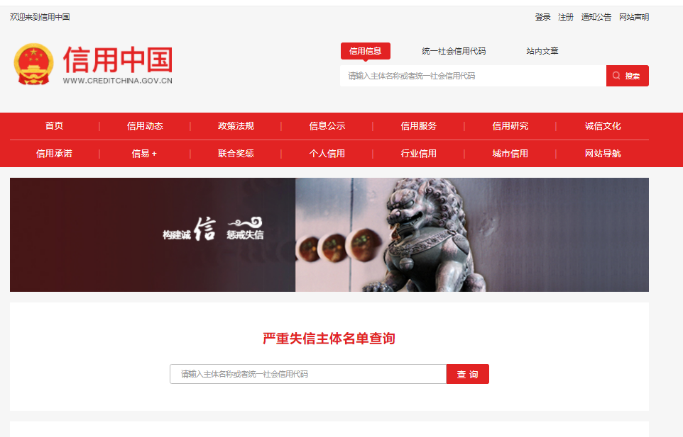

2.2未被列入“中国执行信息公开网”网站（http：//zxgk.court.gov.cn）失信被执行人；提供截图

（查询方法：登录“中国执行信息公开网http://zxgk.court.gov.cn/”→点入“失信被执行人”→在“查询条件”栏目处输入供应商名称、身份证号码/组织机构代码→对查询内容进行截图，具体网址http://zxgk.court.gov.cn/shixin/）。

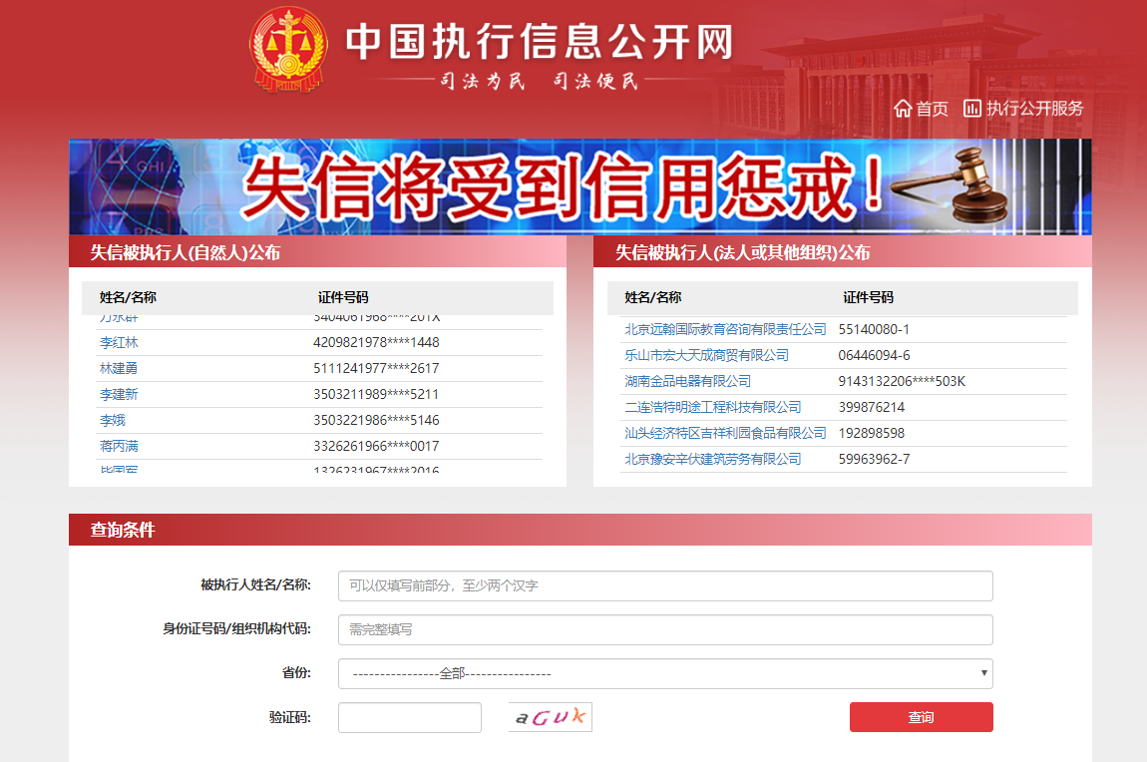

其余材料由报价人按照询价文件要求自行提供。

**第三章** **合同条款及合同书格式**

**合同编号：**

云南省绿色能源产业集团有限公司

公务车辆采购合同

甲方：云南省绿色能源产业集团有限公司

乙方：

签订地点：云南省昆明市

甲方：云南省绿色能源产业集团有限公司

乙方：

为保障双方的合法权益，根据《中华人民共和国民法典》及相关法律法规的规定，本着平等互利的原则，甲、乙双方在平等互利、协商一致的基础上，就甲方向乙方采购的车辆的价格、供货、售后、质保期限等相关事宜达成共识，并签订合同。

# 第一条 签约资格及履约合法性保证

1.1甲、乙双方是依法成立并有效存续企业，具有独立的法人资格，持有有效的企业法人营业执照，并依法有权签订和履行本合同。

1.2甲、乙双方为签署本合同所需的内部授权程序已完成，签署本合同的是双方的有效授权代表，并且本合同一经签署即对双方具有法律约束力。

1.3甲、乙双方签署本合同或履行各自在本合同项下的义务并不违反各自订立的任何其他协议或各自公司章程。

# 第二条 合同车型、数量及合同总价款

甲方同意向乙方购买、乙方同意向甲方出售下表所列车辆（以下简称“合同车辆”）。

|  |  |  |  |  |  |
| --- | --- | --- | --- | --- | --- |
| **车型** | **数量 （辆）** | **排量**  **（T/L）** | **颜色** | **售后增值服务及权益** | **备注** |
| **2023款别克GL8**  **陆上公务舱** | **1** | **2.0** | **琥珀金** |  |  |

# 第三条 支付和结算

3.1合同含税价（裸车价）款：￥ 元（大写： ）

3.2付款方式

本合同签订生效后，甲方预付30%购车款，提车后，经甲方验收合格，双方签署验收单后，乙方开具正规增值税专用发票，增值税税率为 %，甲方在收到发票后10个工作日内一次性付清70%购车款。乙方在交付车辆时需同时交付相关资料（包括但不限于）：车辆合格证原件、车辆一致性证书、机动车统一销售发票，甲方在完成验车后即可提车。

3.3乙方的账户名称、开户银行、银行账号以本合同约定为准，如有变更，乙方应在合同规定的相关付款期限之前10日，以加盖公章的书面文件通知甲方。若乙方提供错误信息导致错付或退付,由此引发的全部责任由乙方承担。

# 第四条 质量标准与货物验收

4.1乙方交付给甲方的合同车辆应当符合以下质量标准：

（1）符合中华人民共和国颁布标准及相应的技术规范要求；

（2）符合原厂的，与合同车辆同型号产品的质量标准；

（3）符合原厂的，与合同车辆同型号产品的配备标准和技术参数；

（4）符合公安交通管理部门关于机动车辆的注册登记条件。

4.2乙方交付给甲方的合同车辆应已通过工厂的质量测试和校验，乙方应向甲方提供质量合格证书、质量服务卡或保修手册、车辆使用说明书或用户手册、随车工具及备件清单。

4.3验收时，如发现设备存在明显的质量问题或零件、技术资料缺损，双方应签订货损证明，乙方应在货损证明签署之日起3个工作日内对设备、零件、技术资料予以更换或补齐，相关费用由乙方承担。在乙方更换或补齐前，甲方有权拒收存在上述问题的车辆，并要求乙方承担由此引发的所有损失。

4.4甲方有权拒付合同价以外的任何费用，甲方不得提出超出合同规定要求。

4.5双方对车辆质量的认定有争议的，以经有关行政部门依法认定或双方认可的汽车检验机构出具的书面鉴定意见为处理争议的依据，有关费用由责任方承担；

4.6乙方必须保证汽车为新车，保证汽车的外观没有任何损坏，不得出现掉漆、磨损等现象，明确乙方保证向甲方出售的车辆，在交给甲方使用前已作必要的校验和清洁。

4.7交车时里程表记录应小于:【50】公里

4.8乙方于合同签订之日起20日内在昆明市指定地点，向甲方交付符合质量标准与货物验收标准的合同车辆。

# 第五条 售后服务

5.1乙方应按照随车所附的《使用维护说明书》提供售后服务，乙方授权其指定的售后服务机构对合同车辆提供售后服务。

5.2乙方车辆使用说明书和保养手册的内容与根据有关规定相抵触的，按国家有关规定执行。

5.3乙方提供的售后服务中，收费项目不超过报价文件所列费用，若有免费售后服务项目，乙方不得收取费用。

5.4 以上条款未尽事宜，按照国家有关汽车产品修理、更换、退货的规定、机动车维修管理规定和生产厂的有关汽车产品修理、更换、退货的规定和操作流程执行。

5.5 甲方所购车辆如属生产厂公布的汽车召回范围，乙方应当召回。

5.6 车辆保修期限为五年或十五万公里。

# 第六条 合同的变更和解除

6.1本合同履行期间，经协商一致，甲乙双方可以变更本合同的相关条款。

6.2出现以下情形之一，甲乙双方可以解除合同：

（1）双方协商一致；

（2）法律规定或者本合同约定的其他可以解除合同的情形。

# 第七条 违约责任

7.1乙方逾期交车或车辆存在问题（包括但不限于产品的数量、规格、品牌、质量、外观、随附单证等与本合同约定不符的）乙方未在10日内退换的，每逾期一天，乙方须向甲方支付千分之五合同总价的违约金，甲方有权直接从支付给乙方的货款中扣除。逾期交货达10天的，甲方除收取违约金外还有权单方解除合同。

7.2本合同签订后，乙方无法定或约定理由提出解除合同，或以自己的行为表明解除合同的，乙方应向甲方支付总货款的10%作为违约金，并赔偿甲方全部损失。

7.3鉴于甲方并不具备汽车专业知识，对于乙方交付车辆的验收仅能基于车辆外观以及乙方提供的随车资料进行。若甲方在车辆后续使用过程中发现车辆任何部位或部件，存在任何翻修、翻新的情形，或者车辆外观主要装置、零部件等存在与乙方提供的资料或承诺不一致的情形，无论车辆使用情况如何，甲方均有权将车辆退回，并由乙方将问题车辆的全额购车款返还甲方，同时乙方向甲方支付合同总价30%的违约金，涉及消费欺诈的，乙方应按合同价款的3倍向甲方进行赔偿。

7.4本合同签订及履行过程中，未经甲方书面同意，乙方不得将本合同的权利义务以任何方式转让给第三人，否则甲方有权选择单方解除本合同并要求乙方支付合同价款30%的违约金。

7.5乙方应当保证有权销售本合同的所有产品，不会因此侵犯到第三人的所有权、知识产权等一切权利，也未对产品设置任何负担。因乙方违反本款约定产生纠纷的，由乙方负责解决并赔偿由此给甲方造成的全部损失。乙方应赔偿甲方为制止侵权行为所支付的合理开支，包括但不限于：律师费、诉讼费、保全费等所有费用，并且应向甲方承担合同价款30%的违约金。该约定违约金不足以弥补甲方实际损失的，乙方还应向甲方赔偿损失。

7.6若乙方未按本合同约定或甲方通知要求的期限交货或完成本合同约定的其他工作的，每逾期一天，乙方应向甲方支付2000元违约金；逾期14天，甲方有权选择单方解除本合同。

# 第八条 不可抗力

8.1由于地震、台风、水灾、火灾、战争、国家税收政策调控等不能预防、不能避免并不能克服的不可抗力直接影响本合同的履行或者导致双方不能按照约定履行合同，遇有不可抗力的一方可以免除相关合同责任。但是遇有不可抗力的一方应立即书面通知对方，并在15天之内提供上述不可抗力的详细情况及合同不能履行或者部分不能履行或者需要延期履行的理由和有效的证明文件。

8.2受不可抗力影响的一方，应当尽可能采取合理的行为和适当的措施减轻不可抗力对履行本合同所造成的影响。没有采取适当措施致使损失扩大的，该方不得就扩大损失的部分要求免责或赔偿。

# 第九条 争议的解决

因履行本合同发生的争议，由当事人友好协商解决，协商不成的，任何一方均有权向甲方住所地人民法院提起诉讼。

# 第十条 合同生效

9.1本合同经甲乙双方法定代表人或授权代表签字并加盖公章或合同章后生效。本合同壹式肆份，甲乙双方各执贰份，具有同等的法律效力。

9.2本合同未尽事宜由双方协商解决或签订书面补充协议，补充协议与本合同具有同等法律效力。

（以下无正文）

**本页为签署页，无正文**

|  |  |
| --- | --- |
| 甲方：云南省绿色能源产业集团有限公司  （盖章） | 乙方：  （盖章） |
| 法定代表人（签字）：  或授权代理人（签字）： | 法定代表人（签字）：  或授权代理人（签字）： |
| 地址： 云南省昆明市西山区日新中路616号 | 地址： |
| 电话：15925198129 | 电话： |
| 统一社会信用代码：  91530 000MA 7H067 E0D | 统一社会信用代码： |
| 开户银行：中国农业发展银行云南省分行营业部 | 开户银行： |
| 账号：20353999900100000809441 | 账号： |
| 签订日期： 年 月 日 | 签订日期： 年 月 日 |